ПАМЯТКА |  | НАСЕЛЕНИЮ
БЕЗОПАСНЫЙ ЛЕД
Прежде всего, следует помнить, что переходить и переезжать водоемы на автомобилях можно только на специально оборудованных ледовых переправах. Переправы оборудованы спасательными средствами, там регулярно замеряется толщина льда и температура воздуха, нередко лед и специально «наращивают», для увеличения его толщины.
Помните! Лед коварен, и не терпит панибратства!
ЧТО ДЕЛАТЬ, если вам НУЖНО ПЕРЕЙТИ РЕКУ, но ледовых переправ поблизости нет?
- Прежде всего, нужно знать, как выглядит прочный лед. Прочный лед прозрачного цвета, может иметь синеватый или зеленоватый оттенок, без трещин и воздушных пузырьков. Минимальная толщина льда для пешего перехода – 10-12 см. ПОМНИТЕ! Лед желтый, непрозрачный или молочного цвета – ОПАСЕН! Таким лед становится при оттепелях, или образовался из слежавшегося снега, и ломается под человеком без потрескивания.
- Проверять прочность льда перед собой следует палкой или пешней, ни в коем случае не ударами ног.
- Расстояние между идущими людьми должно быть не менее 3-х метров.
- Крепления лыж должны быть отстегнуты, рюкзак повесить на одно плечо, чтобы при необходимости быстро избавиться от этих предметов.
- Если вы видите трещины или слышите треск, следует вернуться по своим следам скользящим шагом.
где лед ОСОБЕННО НЕПРОЧЕН?
- Вблизи вмерзших предметов – травы, деревьев, кустов, досок и пр.
- В местах сброса стоковых вод фабрик и заводов.
- У обрывистых берегов, в изгибах и излучинах рек, в местах быстрого течения.
- Особенно ОПАСНЫ полыньи, проталины, промоины.
- Также следует избегать мест подледного лова – лунки могут достигать метра в диаметре. Часто рыболовы не огораживают их, и не ставят никаких опознавательных знаков. Лунку затянет тонким льдом, запорошит снегом, можно не заметить ее и провалиться.
У человека, провалившегося под лед и угодившего в ледяную воду, может возникнуть шок от резкого холода и страха. Поэтому, прежде всего, не стоит поддаваться панике, и направить все свои силы на спасение. |  | 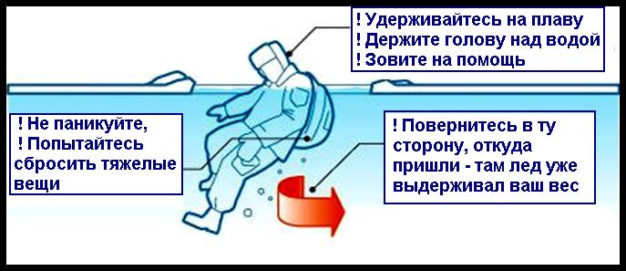
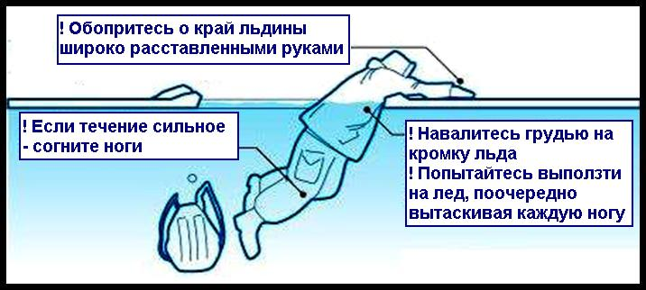 |  |  |  | Следует держать голову над водой, чтобы течение не увлекло вас под лед. По возможности, сбросьте тяжелые вещи – рюкзак, сумку, рыболовный ящик и пр. Не пытайтесь резко выпрыгнуть на лед, от этого кромка снова может проломиться.
После того, как вы выбрались из воды, добирайтесь до берега, перекатываясь или ползком. Возвращаться нужно в ту же сторону, откуда вы пришли – там лед уже проверен вашим весом. Не останавливайтесь, пока не окажетесь в тепле, или не смените одежду. |  |  | 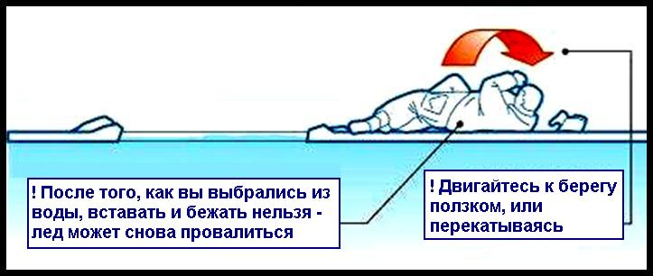
Помните! Человек, который побывал в ледяной воде, не должен согреваться резко – ни в коем случае не пытайтесь отогреться в горячей ванне, или употреблять алкоголь – сердце и сосуды попросту могут не выдержать такой нагрузки. Следует снять одежду, завернуться в плед, одеяло, мелкими глотками пить теплый чай, морс. При необходимости вызовите спасательные службы.

ТЕЛЕФОН СЛУЖБЫ СПАСЕНИЯ –01(С МОБИЛЬНОГО –112)
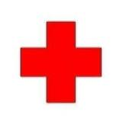
Сердечно-легочная реанимация(СЛР) – неотложная медицинская процедура, направленная на восстановление жизнедеятельности организма, и выведение его из состояния клинической смерти. Включает в себя искусственную вентиляцию легких (искусственное дыхание) и компрессии грудной клетки (непрямой массаж сердца).
Показания к проведению СЛР – отсутствие дыхания, сознания и пульса.
- Устранить угрожающие факторы.
- Проверить наличие сознания у пострадавшего.
- При отсутствии признаков сознания необходимо проверить наличие дыхания.
- При отсутствии дыхания участник оказания первой помощи организует вызов скорой помощи и приступает к компрессиям грудной клетки:
Основание ладони помещается на середину грудной клетки пострадавшего, кисти рук берутся в замок, руки выпрямлены. Компрессии грудной клетки осуществляются на твердой ровной поверхности на глубину 5-6 см, с частотой 100 в минуту.
- После проведения компрессий необходимо осуществлять вдохи искусственной вентиляции легких:
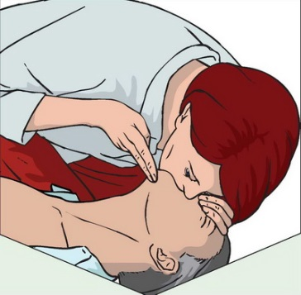
зажмите нос пострадавшего двумя пальцами, и силой выполните выдох в его дыхательные пути в течение 1 секунды. Ориентиром достаточного объема вдуваемого воздуха является подъем грудной клетки.

- Далее следует продолжить реанимационные мероприятия, чередуя 30 компрессий грудной клетки с 2-мя вдохами искусственной вентиляции легких, до появления признаков жизни – дыхания и пульса, или до приезда скорой помощи.
ТЕЛЕФОН СЛУЖБЫ СПАСЕНИЯ –01(С МОБИЛЬНОГО –112)

